מועד אחרון להגשה: 12/6/2018

יש להגיש דרך המודל: <https://moodle2.cs.huji.ac.il/nu17/mod/assign/view.php?id=236714>

# שאלה 1

לכל אחד משבעת המשפטים הבאים, העץ השמאלי (הנכון) תויג ע"י מתייגים אנושיים, והימני נחזה ע"י אלגוריתם אוטומטי כלשהו, וייתכן שיש בו טעויות. חשבו את הציון של העץ הימני לעומת השמאלי, במונחי UAS ו-LAS.

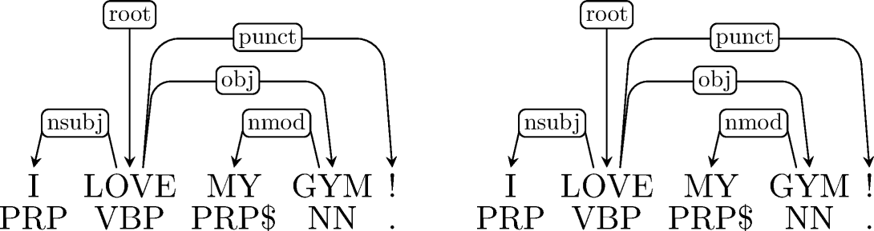

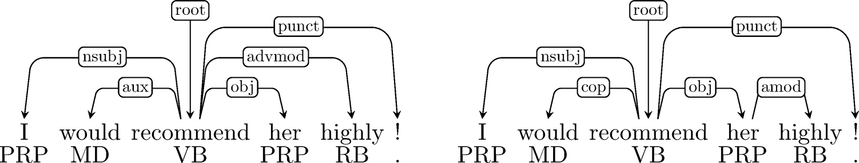

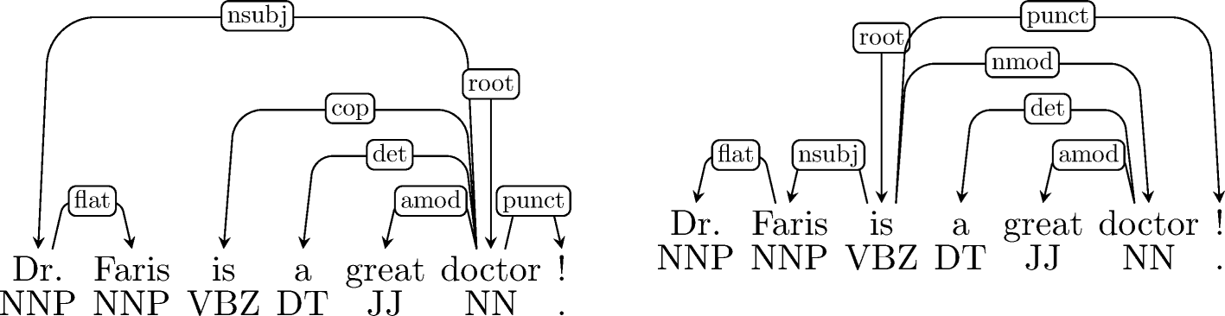

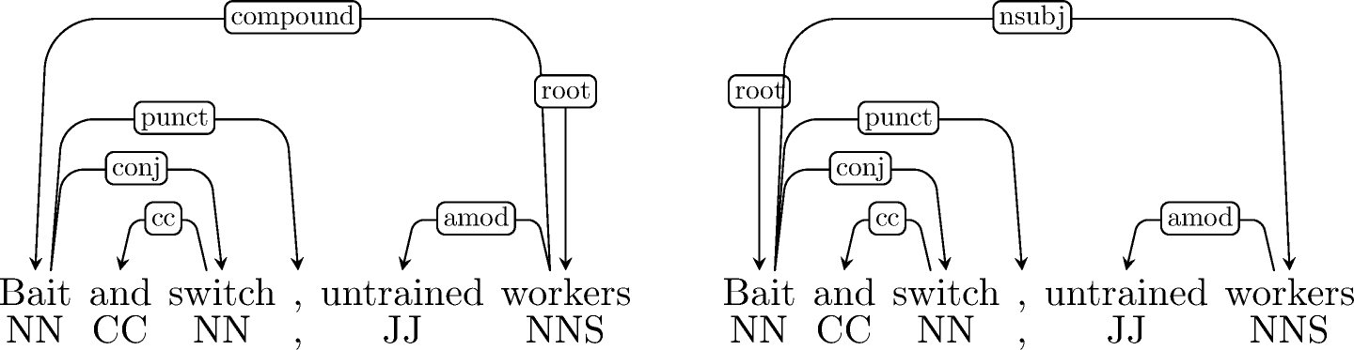

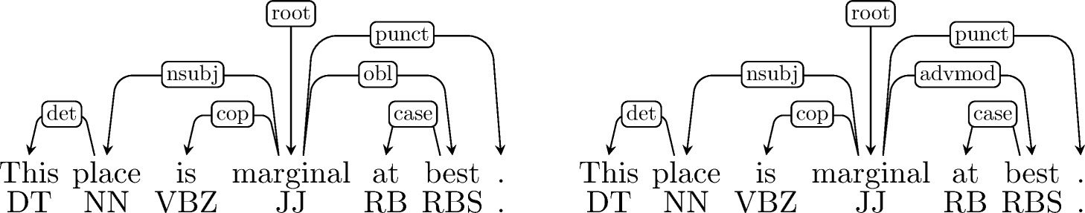

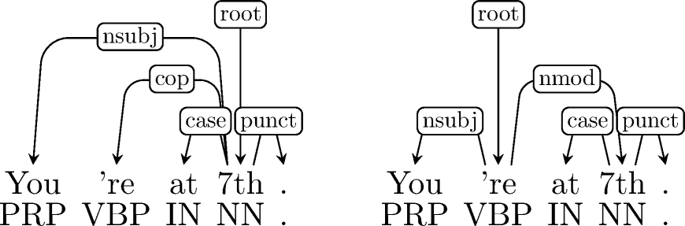

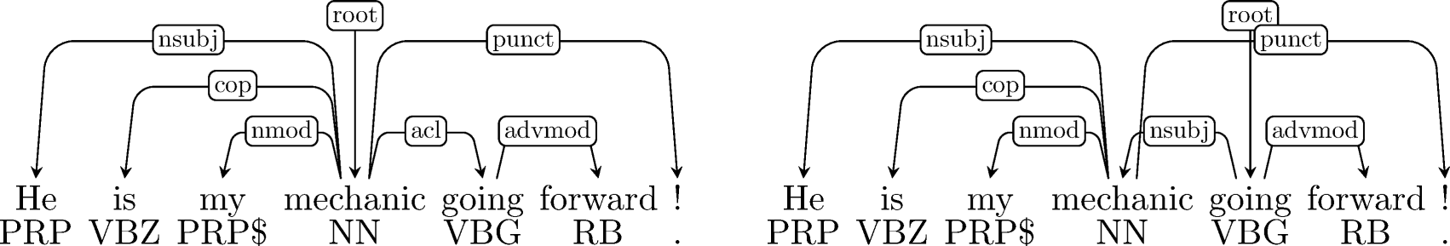

# שאלה 2

לכל אחד מארבעת המשפטים הבאים נתון רצף מעברים (transitions) לפי המודל שנלמד בשיעור עבורtransition-based parsing. אם מתחילים מהמצב הראשוני שבו המחסנית (stack) מכילה רק את הסימן root והתור (buffer) מכיל את הטוקנים לפי הסדר, מהו העץ שיתקבל בסוף התהליך? פרטו את המצב אחרי כל מעבר.

1. I LOVE MY GYM !

SHIFT

SHIFT

LEFT-ARC(nsubj)

SHIFT

SHIFT

LEFT-ARC(nmod)

RIGHT-ARC(obj)

SHIFT

RIGHT-ARC(punct)

RIGHT-ARC(root)

1. I would recommend her highly !  
     
   SHIFT  
   SHIFT  
   SHIFT  
   LEFT-ARC(aux)  
   LEFT-ARC(nsubj)  
   SHIFT  
   RIGHT-ARC(obj)  
   SHIFT  
   RIGHT-ARC(advmod)  
   SHIFT  
   RIGHT-ARC(punct)  
   RIGHT-ARC(root)
2. Bait and switch , untrained workers  
     
   SHIFT  
   SHIFT  
   SHIFT  
   LEFT-ARC(cc)  
   RIGHT-ARC(conj)  
   SHIFT  
   RIGHT-ARC(punct)  
   SHIFT  
   SHIFT  
   LEFT-ARC(amod)  
   LEFT-ARC(compound)  
   RIGHT-ARC(root)
3. You 're at 7th .  
     
   SHIFT  
   SHIFT  
   SHIFT  
   SHIFT  
   LEFT-ARC(case)  
   LEFT-ARC(cop)  
   LEFT-ARC(nsubj)  
   SHIFT  
   RIGHT-ARC(punct)  
   RIGHT-ARC(root)